Опера Модеста Петровича Мусоргского «Борис Годунов» — это необычайное по своей силе, замыслу и музыкальному языку произведение. Написана она на либретто самого композитора по одноименной трагедии А.С. Пушкина.
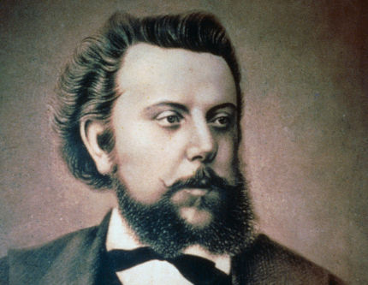
В 1868 году друг Мусоргского – В. Никольский предложил ему присмотреться к произведению А. Пушкина «Борис Годунов». Композитору понравилась трагедия и он практически сразу приступил к написанию оперы. Либретто Мусоргский решил создать самостоятельно, тем более он опирался на первоисточник – трагедию Пушкина, а также активно пользовался фактами из «Истории государства Российского» Н. Карамзина.
Работа так быстро увлекла композитора, что через 1,5 месяца уже был написан первый акт. Отдельный сцены и композиции Мусоргский представлял на суд перед членами «Могучей кучки», которые собирались у А. Даргомыжского или сестры М. Глинки. Всех без исключения приводило в восторг услышанное. Даже критик В. Стасов очень тепло отзывался о новом творении композитора.
Спустя год работа была полностью завершена и партитура предложена дирекции Императорских театров. Но композитора ожидало сильное разочарование, поскольку произведение не одобрили. В 1871-1872 годах Мусоргский представляет свою вторую версию. Сюда он добавляет сцену народного восстания в финале, но редакция снова отвергает рукопись. Композитор нашел этому свое объяснение. Он посчитал, что связано это с музыкой - она слишком нова. Отчасти это верно, так как гармонический язык действительно новаторский. Достаточно вспомнить сцену из II действия с курантами или Пролог с колокольным звоном. В этих фрагментах оперы Мусоргский знакомит слушателей с сонористикой.

Несмотря на решительный отказ в постановке, некоторые сцены из спектакля были исполнены уже в том году. Так, Русское музыкальное общество представило публике сцену коронации, под управлением дирижера Э. Направника. В этом же году Бесплатная музыкальная школа познакомила слушателей с полонезом из III акта. Чуть позже в 1873 году певице Юлии Платоновой удалось добиться исполнения трех сцен из оперы, которые она включила в свой бенефис.
Отдельно стоит упомянуть про то, что эта опера имеет большое количество редакций. Только по официальным источникам их около шести. Так, две были написаны самим Мусоргским, чуть позже столько же создал Н. Римский-Корсаков, затем оперу редактировали М. Ипполитов-Иванов, Д. Шостакович, Джон Гутман, Кароль Ратгауз. Примечательно, что каждый из этих вариантов представляет свою очередность сцен и включает разные части в контекст первоисточника. Плюс в последних двух современных версиях возвращается оркестровка Мусоргского.

